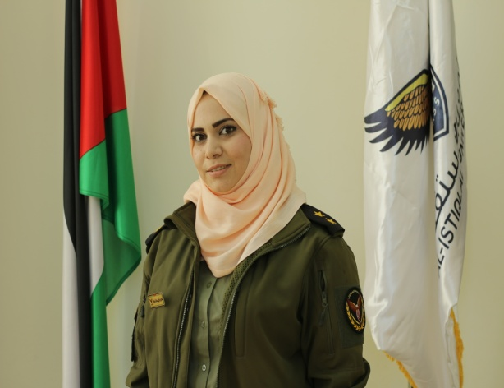
Academic Curriculum Vitaeالسيرة الذاتية للأكاديميين
- CONTACT INFORMATIONمعلومات شخصية:
الاسم: سلام فيصل زبلح.
العنوان: نابلس، بلاطة البلد.
الخليوي: 0562811314.
الإيميل: salam.zablah@pass.ps.

- SUMMARY STATEMENT ملخص مهني :
القدرة على العمل تحت الضغوطات، خاصة بمجال التدريب، والتدريس، والعمل بروح الفريق.

- EDUCATIONالتعليم :

_ ثانوية عامة فرعي صناعي، المعدل؛ 81.6 / المدرسة الثانوية الصناعية- الخليل.2009.
_ بكالوريوس إدارة عامة وعلوم عسكرية المعدل، 2.68/ جامعة الاستقلال- أريحا.2014
_ ماجستير تنمية موارد بشرية المعدل 82.8 / جامعة القدس- أبو ديس 2019.

- EMPLOYMENT HISTORYالخبرات العملية:

_ محاضر في الكلية المتوسطة بجامعة الاستقلال.2019
_ مدرب بمعهد التدريب والتنمية بجامعة الاستقلال.2015-حتى الآن.
_ مساعد بحث وتدريس في كلية العلوم الإدارية بجامعة الاستقلال.2014-2015

- TEACHING: التدريس

_ مادة القيادة.
_ التدريب على مهارات الاتصال والتواصل.
_ مادة الإدارة والقيادة.
_ مادة جغرافية وتاريخ فلسطين العسكري.

- CONFERENCES / TALKSمداخلات علمية/ مؤتمرات:
_ المؤتمر الوطني للابداع في التعليم والتعلم: من السياسة الى الممارسة»، في جامعة خضوري 14-12-2014/16-12-2014. شاركت بورقة تحمل عنوان "جودة البيئة التعليمية ودورها في تحفيز الإبداع".

- PUBLICATIONS / BOOKSمنشورات/ مؤلفات:
ورقة بحثية بعنوان "جودة البيئة التعليمية ودورها في تحفيز الإبداع".

- LICENSES / CERTIFICATIONرخص/ شهادات:
_ رخصة قيادة 2017.
_تدريب مدربين 2016.

- PROFESSIONAL AFFILIATIONSعضوية/ انتساب لمؤسسات اخرى:

_ رابطة خريجي جامعة الاستقلال/ أمين السر.

- SKILLS / INTERESTS مهارات/ اهتمامات:

_عمل دراسات تتعلق بطبيعة عملي.
_ التدريب على مهارات الاتصال والتواصل وغيرها من المهارات.
_ إجادة استخدام برامج الحاسوب.
_ القدرة على إلقاء محاضرات لأعداد كبيرة.

التاريخ 27/10/2019

